令和６年１０月３１日
各 位
千葉市長 神谷 俊一
千葉商工会議所会頭 佐久間 英利

令和７年 年賀名刺交換会の開催について（ご案内）

新春の名刺交換会を下記により開催いたしますので、ご参会いただきますようご案内申し上げます。

記

１ 日 時 令和７年１月６日（月) 開場１１：３０
開会１２：００ 閉会１３：００
２ 場 所 京成ホテルミラマーレ ６階ローズルーム
千葉市中央区本千葉町１５－１ TEL： ０４３－２２２―２１１１
３ 会 費 １名様 ３，０００ 円（お申込み時にご納入ください。）
４ 留意事項 当日、会場前（６階ホワイエ）にて受付を行います。
開会直前（１２：００頃）は受付が大変混み合いますので、お時間に余裕をもって
ご来場いただきますようお願いいたします。
５ 申込期限 １１月２２日（金）まで（申込みをされない場合はご連絡不要です。）
※ 参会者の氏名等を掲載した「名刺交換会芳名録」を作成いたしますので、
誠に恐れ入りますが、期限厳守にてお願いいたします。
６ 申込方法
（１）窓口でのお申込み
下記受付窓口に、申込書(別紙) と 会費をご持参ください。その場で会員券を発行いたします。
【受付窓口】千葉市役所秘書課、千葉商工会議所

（２）ちば電子申請サービスによるお申込み
できる限り、こちらの電子申請をご利用ください。
千葉市電子申請サービス で検索 → ちば電子申請サービス【千葉市】 → 検索キーワード「年賀名刺交換会」
【URL】https://apply.e-tumo.jp/city-chiba-u/offer/offerList_detail?tempSeq=36803

【２次元バーコード（スマートフォン用）】

※ちば電子申請サービスによるお申込み後は、会費を下記の指定口座へお振込みください。
※ご入金確認後、会員券を送付いたしますので、ご入金も１１月２２日（金）までにお願いします。
なお、恐れ入りますが、振込手数料はお客様のご負担でお願いいたします。
【お振込先】 千葉銀行 千葉市役所出張所 普通口座 ３０５５１９３
年賀名刺交換会事務局（ネンガメイシコウカンカイジムキョク）
※当日のご出欠にかかわらず、芳名録作成後のご返金には応じかねますので、あらかじめご了承ください。
(３) FAXによるお申込み
申込書(別紙)を千葉市役所秘書課までFAXでお送りください。
申込書は千葉市役所秘書課及び千葉商工会議所のホームページからもダウンロードできます。
千葉市役所秘書課 ＦＡＸ：０４３－２４５－５５２９
※FAXによるお申込み後は、会費を下記の指定口座へお振込みください。
※ご入金確認後、会員券を送付いたしますので、ご入金も１１月２２日（金）までにお願いします。
なお、恐れ入りますが、振込手数料はお客様のご負担でお願いいたします。
【お振込先】 千葉銀行 千葉市役所出張所 普通口座 ３０５５１９３
年賀名刺交換会事務局（ネンガメイシコウカンカイジムキョク）
※当日のご出欠にかかわらず、芳名録作成後のご返金には応じかねますので、あらかじめご了承ください。


７ 会場へのアクセス
京成ホテルミラマーレへのアクセスについては、
右記ＱＲコードからご確認ください。

（会場へのアクセスはこちら）

＜駐車場について＞
お車でお越しの場合は、京成ホテルミラマーレの駐車場（下図参照）をご利用ください。
※地下駐車場・立体駐車場・高架下平面駐車場がございます。
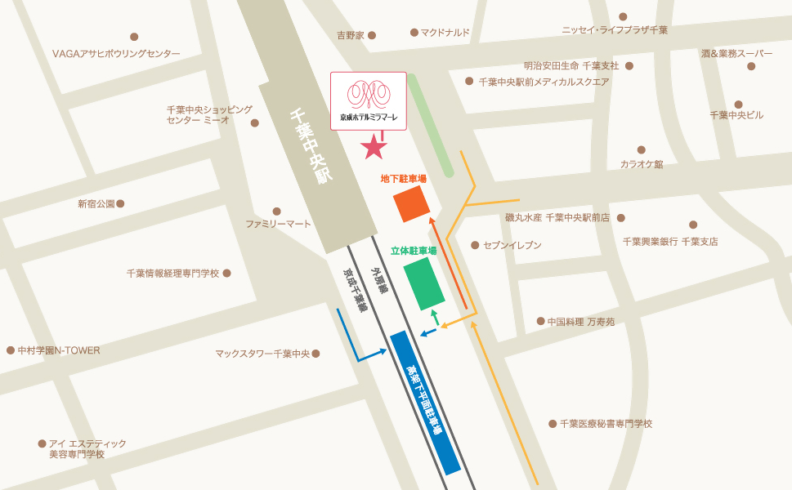
８ 問い合わせ
・千葉市役所秘書課 千葉市中央区千葉港１－１ TEL：０４３－２４５－５０１０
・千葉商工会議所 千葉市中央区中央２－５－１ TEL：０４３－２２７－４１０１
分類コード
（記入不要）

（令和７年 年賀名刺交換会）
申込期限 １１月２２日（金）

申 込 書
（注意）１ 「団体名・役職名・お名前・所在地・電話番号」を芳名録に掲載しますので、誤りのないよう、正確にご記入ください。
また、芳名録への掲載を希望しない個人情報があるときは、連絡欄にてお知らせ願います。
※芳名録の掲載順は、当申込書の記載順となります。
２ 所属団体又は会社名の欄に記載がない場合は、個人によるお申込みの取扱いとなります。
３ 当日のご出欠にかかわらず、芳名録作成後のご返金には応じかねますので、あらかじめ
ご了承願います。

ふ り が な
所属団体又は
会 社 名
振込人名義カナ
（お振込以外の場合は
記入不要）
No. | 役 職 名 | お 名 前 | 所 在 地 | 電話番号 | 芳名録掲載希望  （○か×） | 会員券番号  （記入不要）
例 | 市長 | 神谷 俊一 | 〒260-8722  千葉市中央区千葉港1-1 | 043-245-5010 | ○
１
２
３
４
５
６
７
８
【連絡欄】 （例）No.1の電話番号は、芳名録に掲載を希望しない。

